**澳门科技大学**

**金融素养提升专题课程研修班**

**(对象:** **广西财经学院研究生****和本科生)**

# 一、澳门科技大学简介

澳门科技大学建校于 2000 年，发展迅速，已发展为澳门规模最大的综合型大学，拥有博士、硕士、学士三级学位授予权，提供数十个学位课程供各类学员选择修读，授课语言以英语为主，部分课程以中、葡或西班牙语授课，目前各类在校生逾一万九千人。

澳门科技大学秉持「意诚格物」之校训，不断创新，培育人才。大学位列英国《泰晤士高等教育》世界排名300强，连续 5 年稳居世界前 300；2023 年于亚洲大学排名位列第 35 位；世界年轻大学排名第 26 位。

# 二、澳门科技大学研究生院管理培训与发展中心

澳门科技大学研究生院管理培训与发展中心(MTDC)依托澳门科技大学的学科和师资优势，立足粤港澳大湾区，面向全国乃至全球企业和个人提供一流的高层管理培训课程，中心整合大学教育资源，业务涵盖各类企业经营管理者培训、专业技术人员培训、高校骨干教师培训、在校大学生培训等板块。

# 三、项目概述

本课程是以“金融素养提升”为主题，为广西财经学院研究生和本科生开展的短期培训项目。本项目以提升新时代优秀大学生金融专业领域内的综合能力，开阔学生的国际视野为主要目的，注重理论联系实际，致力提升学生分析与解决问题的能力。同时，本课程致力于为两地学生搭建交流平台，提供共话机会，实现经验借鉴及资源共享。

## 预期目标

本课程将为学员讲授金融科技、量化金融、商业数据挖掘等相关知识，结合案例分析、实践演练、学术分享等多元教学办法，旨在进一步帮助来访学生更新与整合原有知识体系，了解大湾区金融发展趋势，学习金融学科前沿课题与研究方法，提高金融综合素养。同时亦了解葡语系国家的历史文化特色，开拓国际视野。

围栏后面有建筑

## 项目对象

广西财经学院研究生和本科生

**课程人数**

31-40 人

## 项目时间

共 9 天， 2024年2月寒假结束前10天

**项目地点**

澳门科技大学/横琴粤澳深度合作区

**课程证书**

项目结束后，学员将获得澳门科技大学研究生院管理培训与发展中心（MTDC）颁发的证书。

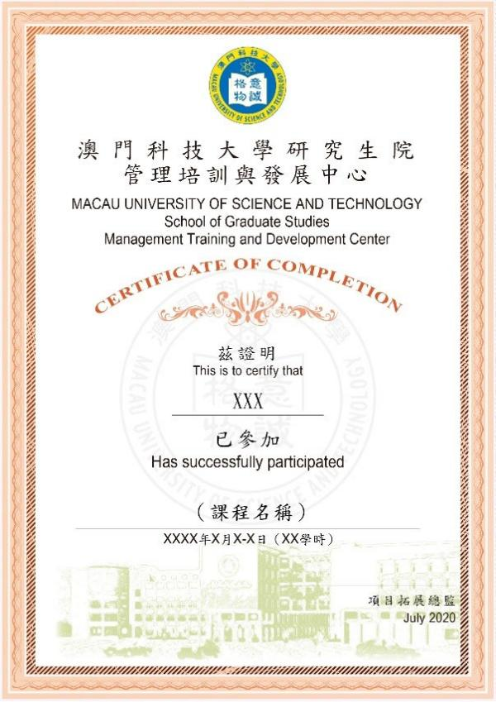

# 四、项目内容安排(初定)

|  |  |
| --- | --- |
| **时间** | **课程初步安排** |
| **Day 1 （星期日）** | |
|  | 学生从广西飞抵珠海，并前往珠海横琴酒店办理入住 |
| **Day 2 （星期一）** | |
| 9:00 | 经横琴口岸抵达澳门科技大学 |
| 9：30-12：30 | 1. 开营仪式（大学宣传片、嘉宾致辞、合影） 2. 实地参观——澳科大校园（包括校史馆、图书馆等） |
| 14：30-17：00 | 课程主题——金融市场与机构（3课时） |
| **Day 3 （星期二）** | |
| 9：30-12：00 | 讲座分享——澳门在大湾区国际金融枢纽建设中的作用和面临挑战（3课时） |
| 14：30-17：00 | 现场教学——爱国爱澳路线研学 |
| **Day 4（星期三）** | |
| 9：30-12：00 | 课程主题——金融科技与数据分析（一）  ·金融科技和大数据技术的概述（3课时） |
| 14：30-17：00 | 课程主题——金融科技与数据分析（二）  ·人工智能和机器学习在金融领域的应用（3课时） |
| **Day 5（星期四）** | |
| 9：30-12：00 | 课程主题——量化金融专题（一）（3课时） |
| 14：30-17：00 | 实践教学——量化金融专题（二）（3课时） |
| **Day 6 （星期五）** | |
| 9：30-12：00 | 课程主题——商業數據挖掘與分析（一）（3课时） |
| 14：30-17：00 | 课程主题——商業數據挖掘與分析（二）（3课时） |
| **Day 7（星期六）** | |
| 9：30-12：00 | 课程主题——绿色金融之能源金融前沿讲座（3课时） |
| 14：30-17：00 | 课程主题——绿色金融之气候金融前沿讲座（3课时） |
| **Day 8（星期日）** | |
| 9：30-12：00 | 课程主题——金融学科论文研究（3课时） |
| 14：30-17：00 | 课程主题——金融研究论文写作（3课时） |
| 17：10-17：40 | 结营仪式/颁发证书/合影留念 |
| 17:40之后 | 晚餐及返回珠海酒店入住 |
| **Day 9（星期一）** | |
| 从珠海搭乘飞机返回广西 | |

备注：

1. 内容安排可根据学员背景进行适当调整。
2. 实际执行过程会综合考虑课室使用情况、师资等因素。具体安排以最终确认为准。

# 五、项目费用

单位：人民币/元

人数 31-40

|  |  |  |  |  |  |
| --- | --- | --- | --- | --- | --- |
| **人数范围** | **人均培训费** | **人均住宿费** | **人均餐费** | **人均交通费** | **人均合计** |
| 31-35人 | 7,900 | 3,600 | 1,200 | 600 | 13,300 |
| 36~40人 | 7,000 | 3,600 | 1,200 | 500 | 12,300 |

其中，总报价由住宿费、餐费、课程教学费、交通费组成。

* **住宿费：**分为两部分：第一部分为第一天和最后一天在横琴入住两晚之费用；第二部分为在澳门期间之七天六晚之住宿，住宿标准参考澳门科技大学学生宿舍或同等性价比的校外酒店；（均为双人房含早餐）
* **餐费：**第一天来到横琴之晚餐费用、澳门研修期间在指定校园餐厅用餐之费用；
* **课程教学费：**含师资费、场地费、管理费、证书费用、行政费及因教学活动而产生的费用；
* **交通费：**共计两次从珠海机场至横琴酒店之往返交通费用、共计两次横琴酒店往返横琴口岸之费用、从澳门酒店至校园的往返费用及参访所需交通；
* **其余费用不含：**保险费用、港澳通行证及签注办理费、抵达珠海前及离开珠海后的交通费、学员个人交通及其他消费等；

# 六、课程大纲

|  |  |
| --- | --- |
| **课程主题** | **内容简介** |
| 金融市场与机构 | 本课程的目的是介绍金融市场與机构的基本概念和原理，以及它们在金融市场中的作用和影响。学生将学习金融市场机构的分类和功能，以及它们在金融市场中的相互关系和交互作用。通过案例研究和实践项目，本课程将帮助学生更深入地了解金融市场與机构的作用和功能，獲得在金融机构中工作所需的基本知识和技能。 |
| 澳门在大湾区国际金融枢纽建设中的作用和面临挑战 | 澳门的金融业组成较为单一，主要是银行业和保险业，目前澳门正重点培养债券市场和财富管理等新业务，助力经济适度多元。未来澳门将针对金融业加大力度，全力提升金融业整体发展水平，使金融产业成为澳门经济发展的新引擎。 |
| 金融科技与数据分析 | 本课程旨在介绍最新的金融科技和大数据技术，以及它们在金融业中的应用。学生将学习金融科技和大数据技术的基本概念和原理，以及如何使用这些技术来改善金融服务和金融市场的效率和安全性。同时本课程还将介绍金融数据分析的基本概念和应用，帮助学生了解如何使用数据分析工具和技术来解决金融业务中的实际问题。 |
| 量化金融专题 | 该课程将帮助学生了解量化金融的基本概念、方法和实际应用，掌握量化金融分析的技术和工具，以及如何利用量化模型进行投资决策和风险管理。学员将在澳科大金融实验室上机操作，并使用最新购买的金融数据库用于数据分析。 |
| 商业数据挖掘与分析 | 本主题课程主要以商业应用案例为背景和驱动，介绍常见的数据案例分析思路与解决流程。进而介绍常见的数据挖掘算法以及原理，同时介绍原理基础上的实际应用过程与解决方案。本主题旨在呈现常见数据分析问题的解决思路，为不同专业背景的商科同学提供更加广阔的思考空间与技术解决方案。 |
| 绿色金融之能源金融前沿讲座 | 本次讲座将探索能源金融前沿方向，介绍20世纪60年代至今各个阶段的能源理论演化。从能源一体化以及大数据的应用等热点领域阐述能源时长体系、金融及商品市场、驱动机制和识别以及市场价格预测、市场情绪刻画、事件影响变量等，并就能源技术更新对能源金融产生的影响，未来能源发展方向等问题展开讨论。 |
| 绿色金融之气候金融前沿讲座 | 随着极端气候事件的发生愈加频繁，气候变化对企业投资有怎样的影响成为一个重要问题。针对这个问题的研究所得出的结论是多方面的，有的研究认为气候变化风险对企业投资存在负面影响，有的研究认为气候变化带来的发展机会促进了企业的投资。 |
| 金融学科论文研究 | 本讲座将邀请澳门科技大学在校师生为学员分享目前金融学科前沿课题及自身学术研究过程中的心得，为日后学员撰写论文提供参考方向。 |
| 金融研究论文写作 | 本讲座侧重论文研究方法。学员将学习如何运用文献综述来梳理研究问题、确定研究方法和构建研究框架。同时介绍常用的研究方法和论文写作技巧与规范，提高学术素养和研究能力。 |

# 九、 部分师资介绍

|  |  |
| --- | --- |
| **拟授课教师** | **讲师简介** |
| 澳门科技大学  商学院  刘老师 | 刘老师于南开大学获得经济学博士学位，现任澳门科技大学可持续发展研究所长，教授，博士生导师。研究领域包括城市与区域经济、可持续发展和澳门经济，发表中英文论文30余篇，担任“中国城市竞争力报告”的特约主编；主持20余项课题，包括国家自科（NSFC）与澳门科学技术发展基金（FDCT）联合项目、澳门基金会资助及澳门特区政府部门委托的项目。 |
| 澳门科技大学  商学院  林老师 | 林老师现任澳门科技大学会计与财务金融学系系主任。曾在Journal of Banking and Finance, Journal of Corporate Finance, Economic Inquiry, Journal of Business Research, Journal of International Financial Markets, Institutions and Money等20多本国内外权威期刊上发表高品质论文。曾参与由澳门特别行政区科技发展基金、国家自然科技基金、澳门基金、澳门高等高教办等资助的多个学术研究项目和政府咨询项目。曾获得 “教学杰出奖”，“特许金融分析师 (CFA) 最佳论文奖”，“澳门人文社会科学研究优秀成果一等奖”。 |
| 澳门科技大学  商学院  赵老师 | 赵老师现任商业分析学硕士专业负责人。主要承担大数据、数据挖掘、营运管理、资讯系统等科目的教学任务。多年来从事统计质量控制、数据挖掘、大数据分析决策等相关领域的研究工作。在国际学术期刊发表学术论文二十多篇。同时也作为审稿专家为Computers & Industrial Engineering, Journal of Statistical Computation and Simulation, Journal of Cleaner Production等国际SCI期刊评审稿件。 |
| 澳门科技大学  商学院  李老师 | 李老师教授课程包括金融市场与机构，行为金融学，财务学，管理学前沿和金融科技。研究领域主要包括公司金融，行为金融，宏观政策和金融科技等。主持和参与的研究项目先后获得了中国博士后科学基金会，微众银行和澳门科技大学的资助并发表了多篇学术论文。李老师在澳门科技大学年度学生教学评估中连续3年名列前茅。 |

*(以下为空白)*